实验室安全标识图例
编号 | 安全标识 |  | 编号 | 安全标识 |  | 编号 | 安全标识
1 |  |  | 6 | 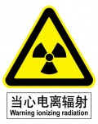 |  | 11 | 
2 | 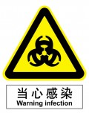 |  | 7 |  |  | 12 | 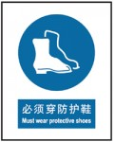
3 | 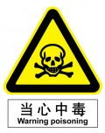 |  | 8 | 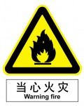 |  | 13 | 
4 | 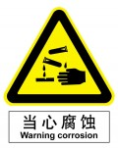 |  | 9 | 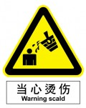 |  | 14 | 
5 |  |  | 10 | 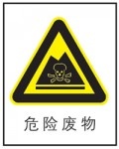 |  | 15 | 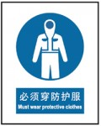

编号 | 安全标识 |  | 编号 | 安全标识 |  | 编号 | 安全标识
16 | 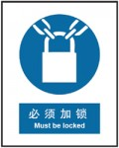 |  | 21 | 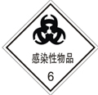 |  | 26 | 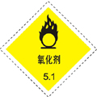
17 |  |  | 22 | 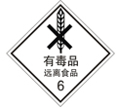 |  | 27 | 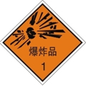
18 | 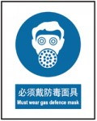 |  | 23 | 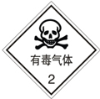 |  | 28 | 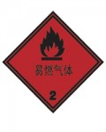
19 | 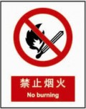 |  | 24 | 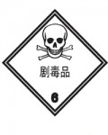 |  | 29 | 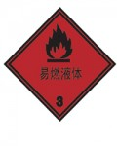
20 | 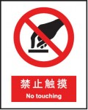 |  | 25 | 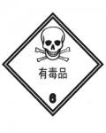 |  | 30 | 

编号 | 安全标识 |  | 编号 | 安全标识 |  | 编号 | 安全标识
31 | 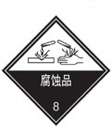 |  | 33 | 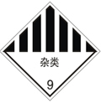 |  | 34 | 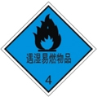
32 | 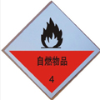

以上为通用性较强的图例，需要其它图例且在国家《安全标志及其使用导则》（GB2894-2008）之列，可以与86080414联系解决。

青岛农业大学实验室安全标识数量统计表
学院（盖章）
编号 | 数量 | 编号 | 数量
1 |  | 2
3 |  | 4
5 |  | 6
9 |  | 10
11 |  | 12
13 |  | 14
15 |  | 16
17 |  | 18
19 |  | 20
21 |  | 22
23 |  | 24
25 |  | 26
27 |  | 28
29 |  | 30
31 |  | 32
33 |  | 34

分管院长：
2015年 月 日

